Woodpecker CI Aracı - Eğitim Materyali

# 🧠 Woodpecker Nedir?

Woodpecker, modern yazılım geliştirme süreçleri için hafif, açık kaynaklı ve self-hosted bir Continuous Integration (CI) sistemidir.   
Docker ile hızlıca kurulabilir, YAML tabanlı pipeline dosyaları ile esnek bir şekilde yapılandırılabilir. GitHub, Gitea, GitLab gibi platformlarla entegre çalışır.

# 🚀 Özellikleri

- Açık kaynaklı ve container uyumlu CI/CD sistemi  
- YAML dosyaları ile tanımlanabilir pipeline adımları  
- Git servisleriyle (GitHub, GitLab, Gitea vs.) doğrudan entegrasyon  
- Docker üzerinde çok hızlı çalıştırılabilir  
- Geliştirici dostu, minimal ve özelleştirilebilir

# 🎯 Kullanım Alanları

- Otomatik test çalıştırma  
- Yazılım derleme, paketleme ve dağıtım  
- Kod kalitesi ve güvenlik analizleri (Statik analiz araçlarıyla)  
- Eğitim ortamlarında CI/CD mantığını öğretmek

# 🛠️ Kurulum

1. Docker ile çalıştırmak için aşağıdaki komutu kullanın:

# 

# 📄 Örnek .woodpecker.yml Dosyası

# 

# 🧪 Örnek Komutlar ve Çıktılar

✅ Pipeline Başlatma (Webhook sonrası otomatik çalışır):

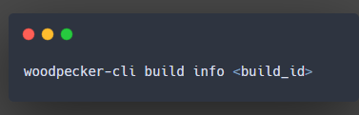

Örnek Çıktı:

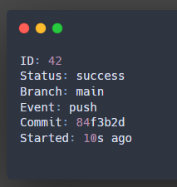

✅ Pipeline Loglarını Görüntüleme:

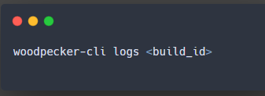

Örnek Çıktı:

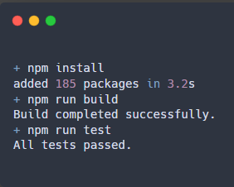

# 📎 Notlar

- Geliştirici, her push işlemi sonrası pipeline'ı otomatik olarak tetikler.  
- Web arayüzü üzerinden build durumu, loglar ve geçmiş erişilebilir.  
- Eğitim ortamlarında CI/CD süreçlerinin anlaşılması için basit ve verimlidir.